Конспект индивидуального логопедического занятия для детей старшего дошкольного возраста
Цель: закрепление словоизменения, образование существительных с помощью уменьшительно-ласкательных суффиксов, составление грамматически правильных предложений.
Задачи:
Образовательные:
1. Развивать умение правильно образовывать существительные в родительном падеже, согласовывать прилагательные с существительными.
2. Развивать умение правильно образовывать сущ. с помощью уменьшительно - ласкательных суффиксов.
3. Показать необходимость согласования слов в предложении, упражнять в грамматически правильном построении предложений.
Коррекционно-развивающие:
1. Формировать звуковую сторону речи, фонематическое восприятие.
2. Формировать способность выделять существенный признак предметов и явлений.
3. Развивать познавательные процессы (память, речь, словесно-логическое мышление, внимание, воображение, восприятие).
4. Развивать умение применять логические операции (анализ, синтез)
Воспитательные:
1. Воспитывать бережное отношение к природе.
2. Воспитывать любовь к родному языку.
Оборудование: картинки с изображениями деревьев, предметные картинки, карточки с заданиями, карандаш.

Ход занятия.
Орг. Момент.
-Здравствуй, Данил. Как настроение? –Хорошее?
- Скажи мне пожалуйста:
- Какое время года сейчас? - Что происходит весной? - Назови признаки весны. Какие изменения происходят в природе?
Ты знаешь где растут деревья? (Ответы)
- Какие деревья растут в лесу? - Ты знаешь, как называется место, где растут вместе берёзы. (Берёзовая роща).

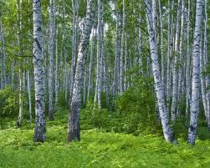
- Много дубов? (Дубовая роща) 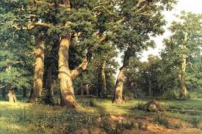

- Много сосен? (Сосновый бор) 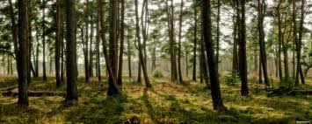
Развитие зрительного внимания, ориентировки в пространстве.
Задание: отгадать загадки, расставить на листе бумаги или тетрадном листе деревья по указанию логопеда.
I. Отгадай загадку.
1). - Зимой и летом одним цветом? (Ель) 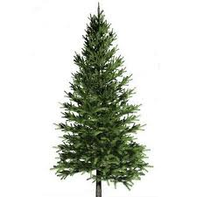
- Данил, поставь картинку ели в правый верхний угол.
2) 2-я загадка.
Я из крошки - бочки вылез. Корешки пустил и вырос.
Стал высок я и могуч,
Не боюсь ни гроз, ни туч.
Я кормлю свиней и белок -
Ничего, что плод мой мелок. (Дуб)
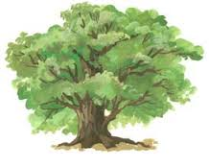Поставь иллюстрацию дуба в левый верхний угол.
3. Загадка.
Зелена, я не луг,
Бела, а не снег,
Кудрява, а не голова. (Берёза).
Поставь иллюстрацию берёзы в правый нижний угол
.
4. Загадка.
Что за дерево стоит –
Ветра нет, а лист дрожит. (Осина)
Поставь иллюстрацию осины в левый нижний угол.
-Посмотрим, что у нас получилось.

-У каждого дерева скоро появятся листочки. Я покажу листья, а ты скажи лист, какого дерева я покажу? И положи его рядом с деревом, которому он принадлежит. Отвечай пожалуйста полным ответом.
Лист чего?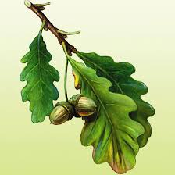 (лист дуба). (Лист осины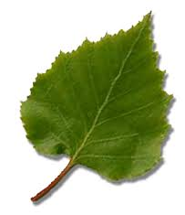 , лист берёзы , ветка ели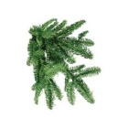.

Упражнение на наблюдательность, расширение поля зрения.
Вычеркни заданную букву; в конце строки укажи количество вычеркнутых тобою букв.
Щ Ш Щ К И Н Ш Ш Ж Д Щ Щ Ю П Щ В М Щ Д Н Г Щ__________
Ы И Н Т Г Л Ы Ы Т Е У З Ы Р О К Б И Ы Щ Ш Ы И З Б__________
у а м и е у у е н о у ы ц е у т л д у з п ц н и у ф х у й у п л __________
ё н р а ё л с ё у а з ш ё в с ц ё ю щ д ё а п р с ё с г ё ч у ё т___________

Вычеркни заданный слог; в конце строки укажи количество вычеркнутых тобою слогов.
ВЫ МИ ПО ВЫ ДЕ КУ ВЫ НО ГА ЖИ ВЫ СЫ НЯ ВЫ ТЮ__________
ЛУ ПО ЛУ ПУ ДЕ МИ ТЫ ЗЕ НА ЛУ ЛУ МУ ДО ЖО ЛУ___________

Вычеркни заданное слово; в конце строки укажи количество вычеркнутых тобою слов.
ЛИСА ЛЕСА ЛИСЫ ЛИСА ЛИСА СИЛА ЛИСА _________
ПРИЗЁР ПРИЗНАК ПРИЗЁР ПРИЗРАК ПРИЗЁРЫ ПРИЗНАК_______

Образование существительных с помощью уменьшительно -ласкательных суффиксов.
Назови ласково деревья. (Дуб-дубок, осина-осинка, берёза-берёзка, ель-ёлочка).
Звукобуквенный разбор слов.
«Берёзка - сколько слогов? ударный слог? сколько звуков? сколько гласных? сколько согласных? твердых согласных? мягких согласных?». (Аналогично разбираются слова дубок,осинка).
«Дубок - сколько слогов? ударный слог? сколько звуков? сколько гласных? сколько согласных? твердых согласных? мягких согласных?»;
«Осинка - сколько слогов? ударный слог? сколько звуков? сколько гласных? сколько согласных? твердых согласных? мягких согласных?».
Работа с деформированными предложениями.
- Я прочту слова, а ты попробуй составить предложение. Посчитай сколько слов в предложении.
1. Деревьях, появились, на, листочки.
2. Дубы, растут, в, роще, и, берёзы.
Итог занятия.
- Что мы сегодня делали?
- Что понравилось?
Сложно ли тебе было выполнять задания.
Какое настроение было у тебя во время занятия?

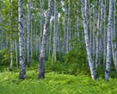
Приложение

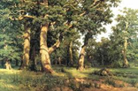

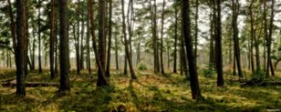

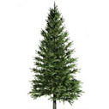
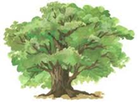

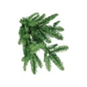

Вычеркни заданную букву; в конце строки укажи количество вычеркнутых тобою букв.
Щ Ш Щ К И Н Ш Ш Ж Д Щ Щ Ю П Щ В М Щ Д Н Г Щ_____
Ы И Н Т Г Л Ы Ы Т Е У З Ы Р О К Б И Ы Щ Ш Ы И З Б______
у а м и е у у е н о у ы ц е у т л д у з п ц н и у ф х у й у п л _____
ё н р а ё л с ё у а з ш ё в с ц ё ю щ д ё а п р с ё с г ё ч у ё т______

Вычеркни заданный слог; в конце строки укажи количество вычеркнутых тобою слогов.
ВЫ МИ ПО ВЫ ДЕ КУ ВЫ НО ГА ЖИ ВЫ СЫ НЯ ВЫ ТЮ__________
ЛУ ПО ЛУ ПУ ДЕ МИ ТЫ ЗЕ НА ЛУ ЛУ МУ ДО ЖО ЛУ___________

Вычеркни заданное слово; в конце строки укажи количество вычеркнутых тобою слов.
ЛИСА ЛЕСА ЛИСЫ ЛИСА ЛИСА СИЛА ЛИСА _________
ПРИЗЁР ПРИЗНАК ПРИЗЁР ПРИЗРАК ПРИЗЁРЫ ПРИЗНАК_______

